فوائد أشجار المانجروف
كتابة أميرة قاسم آخر تحديث: 10 سبتمبر 2020 , 00:06
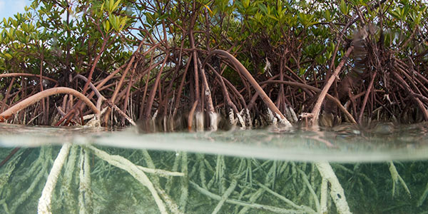
محتويات
- فوائد نبات المانجروف
  - التنوع البيولوجي
  - توفر سبل العيش
  - توافر الماء
  - الدفاع الساحلي
  - تخزين الكربون
  - خشب المانجروف
  - التنمية المستدامة
- فوائد غابات المانجروف
- فوائد عسل المانجروف
- كيف تتكيف اشجار المانجروف مع بيئتها
لقد ذكر البعض على غابات المانجروف أنها تعتبر بمثابة أنظمة بيئية مهمة ، وذلك لأن لها العديد من الفوائد على البيئة ، حيث أنها توفر خدمات النظام البيئي ؛ لهذا السبب فإنها في حاجة إلى حماية بشكل خاص بسبب كثرة فوائدها .

فوائد نبات المانجروف
تعددت الفوائد التي يمكن أن تسببها هذه الاشجار والتي زادت من مكانتها ومن أهمية أن يتم المحافظة عليها، وتتمثل فوائدها فيما يلي :

التنوع البيولوجي
تعتبر هذه الغابات موطنًا لمجموعة لا تصدق من الأنواع ، وأشجار المانجروف هي نقاط ساخنة للتنوع البيولوجي ، وذلك يعود إلى أنها توفر موائل التعشيش والتكاثر للأسماك والمحار والطيور المهاجرة والسلاحف البحرية ، كما يعتمد ما يقدر بنحو 80 ٪ من صيد الأسماك العالمي على غابات المانجروف إما بشكل مباشر أو غير مباشر ، فبعض الغابات يوجد بها ما لا يقل عن 2 تمساح و 3 ذوات الصدفتين و 3 سلطعون وروبيان و 4 سلحفاة بحرية و 9 طيور و 12 نوعًا من البرمائيات ، بالإضافة إلى أنواع عديدة من الأسماك ، العديد من هذه الأنواع الحيوانية مهددة بالانقراض .

توفر سبل العيش
بالنسبة إلى المجتمعات الريفية التي يعمل بها العديد من الصيادين والمزارعين الذين يعتمدون على بيئتهم الطبيعية لإعالة أسرهم ، تعني النظم الإيكولوجية الصحية لأشجار المانجروف مصايد الأسماك الصحية التي يمكن الصيد منها ، والأراضي الصحية التي يمكن الزراعة عليها ، لهذا السبب فإنهم يحرصون على التواجد في هذه الغابات واستغلال جميع الموارد التي توجد بها .

توافر الماء
إن اشجار المانجروف ضرورية لضمان الحفاظ على جودة المياه ، بفضل شبكتها الكثيفة من الجذور والنباتات المحيطة بها ، فإنها تقوم بترشيح وحبس الرواسب والمعادن الثقيلة والملوثات الأخرى ، هذه القدرة على الاحتفاظ بالرواسب المتدفقة من أعلى مجرى النهر تمنع تلوث المجاري المائية في اتجاه مجرى النهر وتحمي الموائل الحساسة مثل الشعاب المرجانية وقيعان الأعشاب البحرية أدناه .

الدفاع الساحلي
إن هذه الغابات تعتبر بمثابة خط الدفاع الأول للمجتمعات الساحلية ، حيث إنها تعمل على استقرار الشواطئ عن طريق إبطاء التعرية وتوفر حواجز طبيعية تحمي المجتمعات الساحلية من زيادة العواصف والفيضانات والأعاصير ، وبناء على ذلك فإن غابات المانجروف القوية هي حماية طبيعية للمجتمعات المعرضة لارتفاع مستوى سطح البحر والظواهر الجوية الأكثر كثافة وتكرارًا الناجمة عن تغير المناخ .

تخزين الكربون
أشجار المانجروف تحبس الكربون بمعدل مرتين إلى أربع مرات أكبر من الغابات الاستوائية الناضجة وتخزن ثلاثة إلى خمسة أضعاف الكربون لكل مساحة مكافئة مقارنة بالغابات الاستوائية مثل غابات الأمازون المطيرة ، وهذا يعني أن الحفاظ على أشجار المانجروف واستعادتها أمر ضروري لمكافحة تغير المناخ ، وارتفاع درجة حرارة المناخ العالمي الذي تغذيه زيادة انبعاثات الكربون ، والتي لها بالفعل آثار كارثية على المجتمعات في جميع أنحاء العالم ، كذلك تعتبر هذه الأشجار عرضة لتغير المناخ حيث يؤدي ارتفاع مستوى سطح البحر إلى دفع النظم البيئية إلى الداخل .

خشب المانجروف
بالإضافة إلى استهلاك الأسماك والمحار من غابات المانغروف ، استخدمت المجتمعات تاريخياً خشب المانجروف ومستخلصات أخرى لأغراض البناء والأغراض الطبية ، حيث تظل إمكاناتهم كمصدر لمواد بيولوجية جديدة ، مثل المركبات المضادة للبكتيريا والجينات المقاومة للآفات ، غير مكتشفة إلى حد كبير .
تمثل أشجار المانجروف أقل من 0.4٪ من غابات العالم ، لكنها تختفي بمعدل أسرع بثلاث إلى خمس مرات من الغابات ككل وهذه تعتبر بمثابة مشكلة كبيرة ، حيث أننا لن نتمكن من الحصول على جميع المزايا التي تتوافر بها

التنمية المستدامة
إن غابات المانجروف تفيد بقدر كبير في السياحة البيئية وصيد الأسماك وغيرها من الأنشطة الترفيهية المختلفة التي يمكن القيام بها في هذه الغابات ، ولكنها تتعرض إلى التلف في أماكن يحدث بها مشاريع سياحية ضخمة والتي تؤثر على مثل هذه الغابات ، أو أن يتم استغلال الموارد التي توجد بها بشكل غير ملائم فإنها تكون سبب في تعرض هذه الغابات إلى الضياع . [1]

فوائد غابات المانجروف
إن أشجار المانجروف تحمي الشواطئ من إتلاف الرياح العاصفة والأعاصير والأمواج والفيضانات ، والتي تساعد على منع التآكل عن طريق تثبيت الرواسب بأنظمة جذورها المتشابكة ، فهي تحافظ على جودة المياه ووضوحها ، وتقوم بترشيح الملوثات وحبس الرواسب التي تنشأ من الأرض .
كما تُعد أشجار المانجروف بمثابة مناطق حضانة قيّمة الجمبري والقشريات والرخويات والأسماك ، وهي عنصر حاسم في صناعات الصيد التجارية والترفيهية في فلوريدا ، حيث توفر هذه الموائل مصدرًا غنيًا للطعام بينما توفر أيضًا ملاذًا من الافتراس ، والمميز أنها تدعم الأنواع المهددة بالانقراض والتي تتمثل في التمساح الأمريكي ، سلحفاة البحر الخضراء ، والسلحفاة البحرية ضخمة الرأس ، و سلحفاة البحر منقار الصقر والثعبان النيلي الشرقي ، و ثعبان المستنقعات الأطلسي ، و النسر الأصلع الجنوبي ، و صقر الشاهين ، و البجع البني ، و خروف البحر الهندي الغربي ، و سلحفاة ريدلي البحرية الأطلسية وغيرها من الأنواع المختلفة التي تتخذ من غابات المانجروف بيئة مناسبة لها على الرغم من أنها مهددة بالانقراض . [2]

فوائد عسل المانجروف
يتميز عسل المانجروف فإنه خفيف جدًا وكذلك فإنه داكن ، وله طعم لاذع كما أنه ناعم في نفس الوقت يشبه طعم الحلوى يجعله مفضل بالنسبة إلى الكثير من الاشخاص وذلك يعود إلى أن له جذور في المياه المالحة ، ولكن نظرًا لقلة الغابات فإنه أصبح من النادر الحصول على هذا العسل ، لأننا نقطع الأشجار لبناء الطرق والمراكز التجارية أو لأن الأعاصير تدمرها ، يتميز أيضًا بأنه ذا لزوجة منخفضة ، الكثير من الأشخاص يفضل تناولها عند خلطها مع السلطة أو مع المشروبات المختلفة فإنها تجعل لها طعم مميز وخفيف في نفس الوقت .
في فلوريدا كانت أشجار المانجروف السوداء تقدم أطنانًا من الرحيق وكانت تربية النحل عملاً مربحًا للغاية ، كان إنتاج عسل القرم الأسود يتركز بشكل أساسي في خليج فلوريدا ، حيث توجد مساحات كبيرة من أشجار القرم الأسود الطبيعية ، كان هذا العسل يعتبر من الأطعمة الشهية المحلية ، ولكنها تعرضت إلى سلسلة من الأعاصير التي ضربت هذه الغابات وأثرت عليها بشكل كبير .[3]

كيف تتكيف اشجار المانجروف مع بيئتها
كان على المان[روف أن تكيف أوراقها وجذورها وطرق تكاثرها جسديًا من أجل البقاء في بيئة قاسية وديناميكية من تربة منخفضة الأكسجين وملوحة متفاوتة ، والعديد من أنواع المنغروف ، مثل غراي مانجروف ونهر مانجروف لها أوراق مع غدد تفرز الملح ، كما يمكن أن تقيد أشجار المانغروف أيضًا فتح ثغورها وهي عبارة عن مسام صغيرة يتم من خلالها تبادل ثاني أكسيد الكربون وبخار الماء أثناء عملية التمثيل الضوئي ، وهذا يسمح لأشجار المانجروف بالحفاظ على مياهها العذبة ، وهي قدرة حيوية لبقائها في بيئة مالحة ، يمكن لأشجار المانغروف أن تقلب أوراقها لتقليل مساحة سطح الورقة المعرضة لأشعة الشمس الحارقة ، وهذا يمكنهم من تقليل فقد الماء من خلال التبخر .
بالنسبة إلى جذورها المكشوفة البعيدة المدى ، بينما تأتي هذه الجذور بأشكال وأحجام مختلفة ، فإنها تؤدي جميعها وظيفة مهمة الدعم الهيكلي في التربة الرخوة

تنمية الزراعة الملحية في الفاو .... هدف بيئي

الزراعة الملحية هي تلك الزراعة التي تقوم على زراعة محاصيل وسلالات نباتية لها القدرة على تحمل مستويات عالية من الملوحة ودرجة الحرارة. ونبعت فكرتها في الأساس من الطبيعة ذاتها ومن نمو نباتات مقاومة للملوحة بشكل طبيعي وفطري على الشواطئ الرملية ومناطق المد والجزر والأراضي السبخية وغيرها من المناطق المغمورة بالمياه المالحة.
ولعل أبرز مثال على هذه النوعية من النباتات نبات المانجروف المعروف أيضا باسم القرم أو الشورى، المنتشر بكثافة على سواحل البحر الأحمر وشواطئ الخليج العربي، ويتكيف القرم -وهذه النوعية من النباتات عموما- مع البيئة الملحية بأكثر من طريقة وآلية، فهو إما أن يقوم بتجنب تركيز الأملاح وذلك عن طريق تجميعها بالأوراق مثلا ومن ثم التخلص منها، أو أن يتكيف مع البيئة الملحية التي يعيش وسطها بتحمل درجة الملوحة العالية.
تهدف الى تحسين البيئة وتقليص اللسنان الملحي في شط العرب
أشجار المانجروف عبارة عن مجتمعات نباتية بين البحر والبر في المناطق التي تغمرها مياه المد والجزر، وعادة ما يكون ذلك عند متوسط ​​منسوب المياه المرتفع، يمكن أن تتخذ أشجار المانجروف شكل الأشجار أو الشجيرات أو النخيل، كما لديها القدرة على العيش في المياه المالحة على الرغم من أنها لا تحتاج إلى الملح لتنمو.
تنمو أشجار المانجروف على التراب الطيني، والبعض الآخر ينمو على الرمال والصخور المرجانية، كما أنها تتحمل العيش في مياه أكثر ملوحة بـ100 مرة من التي تستطيع معظم النباتات الأخرى العيش بها.
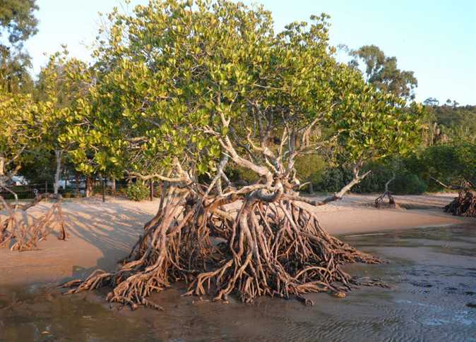

يوجد 80 نوعًا من أشجار المانجروف، 60 منها تعيش على السواحل الواقعة بين خطوط المد والجزر المنخفضة، والجدير بالذكر أن أشجار المانجروف غطت ذات مرة ثلاثة أرباع سواحل العالم الاستوائي، حيث كان جنوب شرق آسيا يحظى بأكبر تنوع، كما يعيش 12 نوعًا فقط في الأمريكتين.
يتراوح حجم أشجار المانجروف ما بين الشجيرات الصغيرة إلى تلك التي تصل إلى 60 مترًا والموجودة في الإكوادور.

